3 – 7 februari 2020

Geachte ouders,

Uw zoon/ dochter zal dit jaar een belangrijke keuze maken, namelijk voor een studieprofiel.
In de media is er veel aandacht voor het grote tekort aan technische vakmensen wat wordt
verwacht, en er deels ook al is.

Dat is een belangrijke reden waarom de scholen samen met het Zeeuws Vlaams bedrijfsleven
de leerlingen een groots oriëntatie-project aanbieden. Voor de Kerstvakantie hebben de
leerlingen al een gastles en bedrijfsbezoek gehad bij één van de deelnemende bedrijven.

Het project wordt afgesloten op 3 – 7 februari met een dag vol workshops waar de leerlingen middels allerlei activiteiten kunnen ontdekken of een keuze voor techniek wellicht iets voor hen is. Want een bewuste keuze voor een ander profiel is vanzelfsprekend ook een juiste keuze.

De workshops worden gegeven in het Industrieel Museum Zeeland in Sas van Gent, het vervoer
wordt geregeld met een bus, waarvoor de leerlingen om 08.10 uur vertrekken vanaf school en
uiterlijk 15.30 u weer terug worden verwacht.

De workshops staan in het teken van logistiek, maintenance en procestechniek, HiTech, bouwen- wonen-interieur. Ook is er een Meet&Greet met een aantal bedrijven waar de leerlingen allerlei vragen kunnen stellen.

Op de achterzijde van deze brief kunt u zien welke bedrijven er allemaal medewerking verlenen
aan dit oriëntatie-project. Wij hopen dat het uw zoon of dochter helpt bij het maken van een
doordachte keuze. Daar is dit gezamenlijke project van onderwijs en bedrijfsleven voor bedoeld.

Met vriendelijke groet,

Naam docent

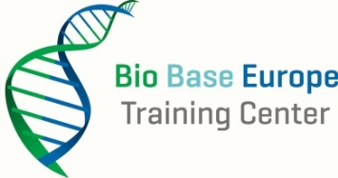
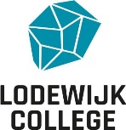
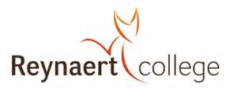

Februari 2020

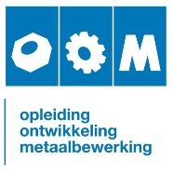

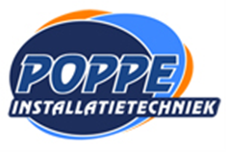

Participanten Huis van de Techniek

